ImageScore Server API (未部署)

1. 更新概述

实现不重复点赞。

* 所有获取图片的接口添加了一个（用户ID）参数
* 点赞接口添加了一个（赞/取消赞）参数

涉及改动的地方已背景标亮。

1. 图片信息 ImageInformation

|  |  |  |  |
| --- | --- | --- | --- |
| 字段 | 类型 | 含义 | 其他 |
| ImageId | int | 图片ID | KEY |
| WechatId | string | 所属用户ID |  |
| PostedDate | string | 上传时间 |  |
| Label | int | 类别ID | 0到8其中之一 |
| Score | double | 美观程度打分 | 0到100 |
| LikeNum | int | 点赞数 | ~~目前可以重复赞~~ 不可以重复赞 |
| DislikeNum | int | 踩数 | 目前不使用 |
| ImageURL | string | 原图的URL |  |
| ImageWidth | int | 原图的宽 |  |
| ImageHeight | int | 原图的高 |  |
| ThumbnailURL | string | 缩略图的URL |  |
| ThumbnailWidth | int | 缩略图的宽 | 两者其中短边长度为80，另一边长度根据原图等比例缩小 |
| ThumbnailHeight | int | 缩略图的高 |
| IsLike | bool | 是否被访问用户点赞了 | （新添加的属性，注意它表示是否被访问用户点赞了，而非图片所属用户） |

1. GET
2. 获取随机展示图片

改动1：绿色背景表示新加参数，含义为访客用户的微信ID。

改动2：返回结果中，每张图片多了一个isLike属性，表示是否被visitorWechatId点赞了。

url: localhost:54851/randomimages/?K=10&visitorWechatId=tianchuan

params: (int K, string visitorWechatId)

return: List<ImageInformation>，随机排序

Postman测试示例:

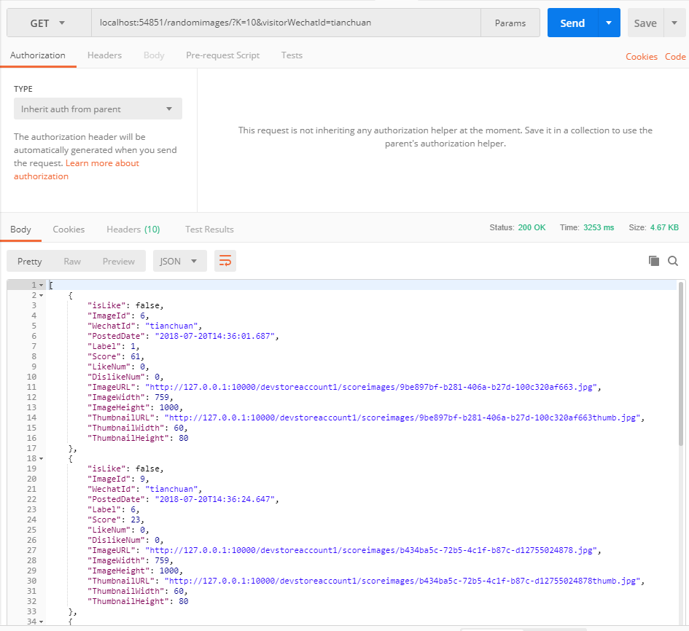

1. 获取类别排行

改动1：绿色背景表示新加参数，含义为访客用户的微信ID。

改动2：返回结果中，每张图片多了一个isLike属性，表示是否被visitorWechatId点赞了。

url: localhost:54851/labelrank/?label=2&topK=10&visitorWechatId=tianchuan

params: (int label, int topK, string visitorWechatId)

return: List<ImageInformation>，按照分数由高到低排序

Postman测试示例:

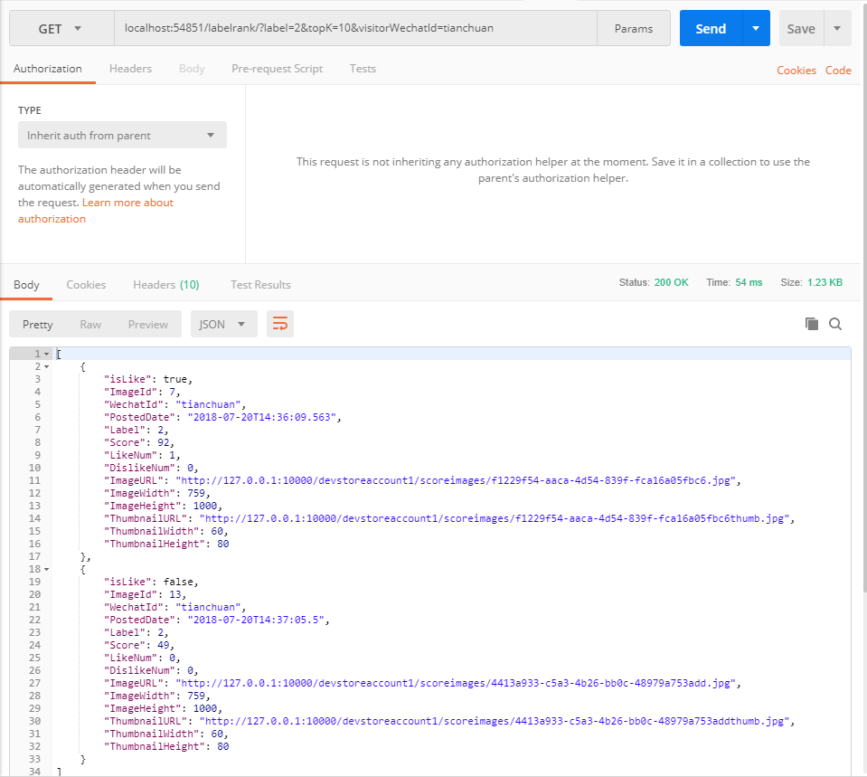

1. 获取用户图片

改动1：参数名称改变，wechatID 🡪 visitorWechatId

改动2：返回结果中，每张图片多了一个isLike属性，表示是否被visitorWechatId点赞了。

url: localhost:54851/userimages/? visitorWechatId=tianchuan

params: (string wechatId)

return: List<ImageInformation>，按照时间由最新到早前排序

Postman测试示例:

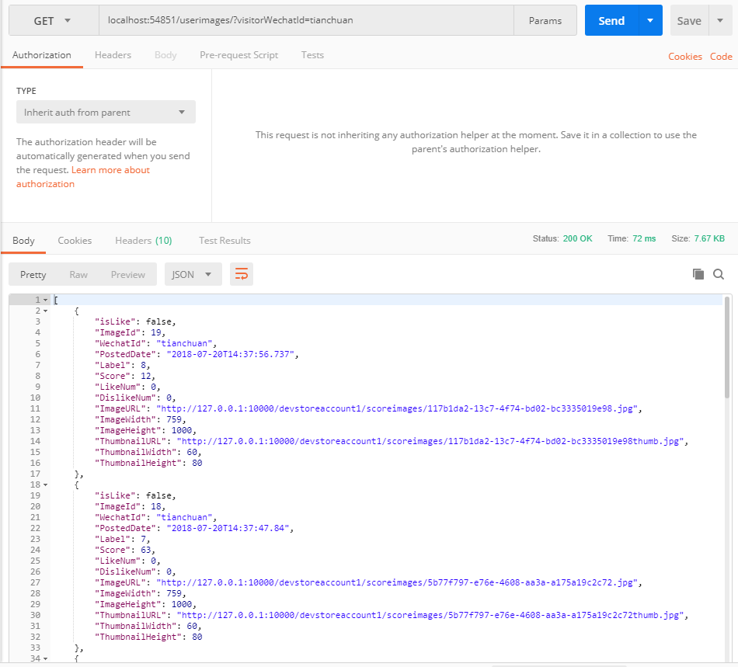

1. POST
2. 上传一张图片

接口没有改动，只是稍微修改了返回说明，绿色标亮为添加内容。

url: localhost:54851/postimage/

params: 通过body传输

|  |  |  |  |
| --- | --- | --- | --- |
| Key | 类型 | 例 | 含义 |
| imageFile | HttpPostedFile |  | 图片文件 |
| WechatId | string | “zhangliang” | 用户ID |
| Label | string | “1” | 类别标签 |
| Score | string | “89.9” | 美观程度分数 |

return: 结果说明

|  |  |  |
| --- | --- | --- |
| 返回的说明字符串 | HttpStatusCode | 含义 |
| successful. | OK(200) |  |
| fail: null image file. | Forbidden(400) | 没有上传文件 |
| fail: image file is too large. | 文件过大，目前限制是10M |
| fail: image file is empty. | 文件为空 |
| fail: WechatId should be specified. | 没有提供用户ID |
| fail: Label should be specified. | 没有提供类别标签 |
| fail: unkown label (expected 0-8). | 类别标签不符合格式 |
| fail: Score should be specified. | 没有提供美观程度分数 |
| fail: score out of range (expected [0, 100]). | 美观程度分数超出范围 |
| fail: score has wrong format. | 美观程度分数不符合格式 |

Postman测试示例:

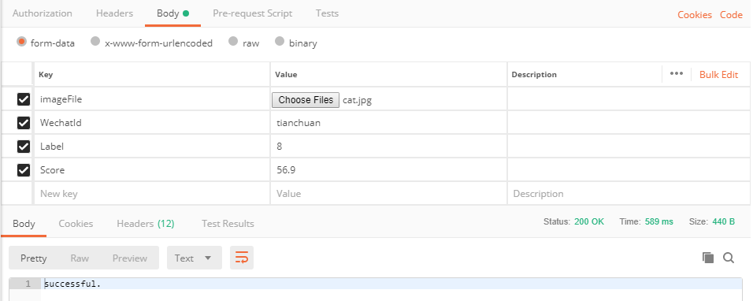

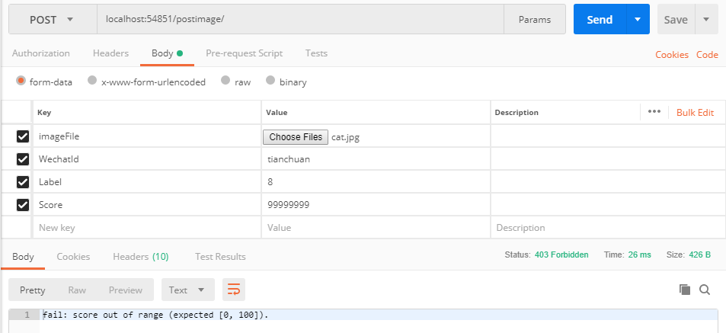

1. 点赞/取消赞（上一版API没有取消赞）

url: localhost:54851/like/

params: 通过body传输

|  |  |  |  |
| --- | --- | --- | --- |
| Key | 类型 | 例 | 含义 |
| ImageId | string | “7” | 图片ID |
| VisitorWechatId | string | “zhangliang” | 访客用户ID（执行赞或取消的用户） |
| IsToCancelLike | string | “false” | 是否是要取消赞 |

return: 结果说明

|  |  |  |
| --- | --- | --- |
| 返回的说明字符串 | HttpStatusCode | 含义 |
| successful. | OK(200) | 操作成功 |
| fail: IsToCancelLike or imageId has wrong format. | Forbidden(400) | 参数格式错误 |
| fail：this image is not liked by this user. | 在图片没有被该用户赞的情况下取消赞 |
| fail: this image is already liked by this user. | 重复赞 |

Postman测试示例:

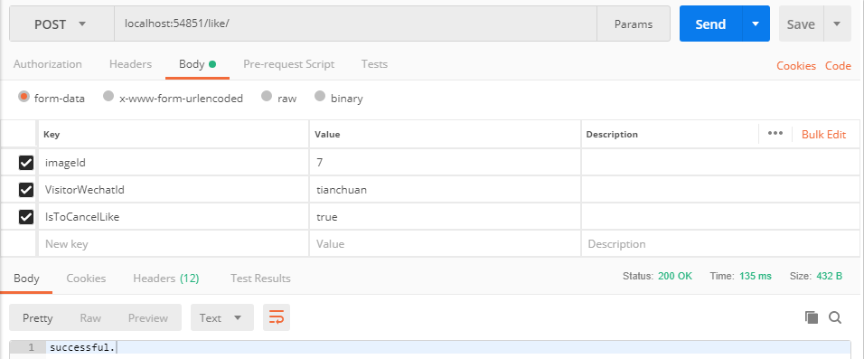

1. 其他

当前Server未部署，所以以上url都是基于本地的，上线使用时需将”localhost:54851”替换为上线使用的IP和端口号。